**核技术在医学方面的应用**

杨雨函 2020011219

核技术是重要的现代科学高新技术，很多国家都在对核技术领域进行大力开发应用。医学是核技术应用的重要领域之一。

**一、概况**

核技术在医学领域中的应用主要包括放射诊断和放射治疗两大类。

1. **放射诊断**

放射诊断是指利用X线、超声和核素的γ线等穿透人体，使人体内部结构和器官在荧光屏上或胶片上显出影像，从而了解人体形态结构、生理功能及病理变化。核医学影像和发射型计算机断层成像技术是放射诊断中重要的技术和设备。

核医学影像在医学影像技术中至关重要，它能够反映显像剂或其代谢产物在体内的时间和空间分布。核医学影像需要用到Y相机以及发射型计算机断层成像等技术设备。Y相机可对脏器中放射性核素的分布进行一次成像和连续动态观察，其结构原理如下图：

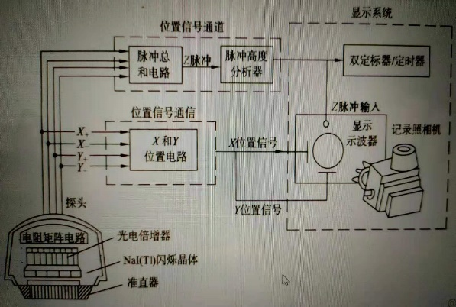

发射型计算机断层成像技术是利用病人体内药物发射射线成像，包括单光子（SPECT）和正电子（PET）两种类型。SPECT可用于获得人体内放射性核素的三维立体分布图像，主要原理是投影采集和重建断层，再与CT同轴心结合，就可以再一次检查中获得同一部位的功能图像和解剖图像；PET是反映病变的基因、分子、代谢及功能状态的显像设备，主要原理是活体生化显像。

1. **放射治疗**

放射治疗是利用放射线治疗肿瘤的一种局部治疗方法。放射线包括放射性同位素产生的α、β、γ射线和各类x射线治疗机或加速器产生的x射线、电子线、质子束及其他粒子束等。

它的原理是辐射与物质的相互作，用包括直接电离和间接电离两种。直接电离是指带电粒子与物质发生库伦作用而使原子电离；间接电离是由不带电的射线把其部分或全部能量转移给它们所通过物质中的某些带电粒子，其产生的快速带电粒子通过物质时，沿着粒子径迹通过许多次小的库仑力相互作用，将其能量传递给物质，使电子从原子或分子中分离出来，导致电离。不同的生物细胞，对射线有不同的敏感度。敏感度与增殖能力正相关，与分化程度负相关，所以癌细胞比常规组织更容易被辐射破坏。当应用不同能量的射线对人体病灶部分的细胞组织进行照射时，可使癌细胞受到更大的破坏或抑制。这样射线就可用于治疗某些疾病，特别是肿瘤的治疗。

**二、应用举例**

核技术在医学领域的应用的一个重要例子即是**硼中子俘获治疗**（BNCT）。它的适应症包括神经胶质瘤，头颈部肿瘤，皮肤黑色素瘤，复发性肿瘤等，是常规治疗无法处理的最终手段（定位手术难度高、传统化疗或放疗对正常组织破坏严重的癌症）。

**1、基本原理**

B有两种天然同位素，其中10B占约20%，11B占约80%。只有前者有较大的热中子俘获截面，可以用于硼中子俘获治疗。如果使10B只在肿瘤细胞中富集，再用适当剂量的热中子照射病灶，使辐射能量释放在肿瘤细胞中，就能达到定向杀灭的效果。

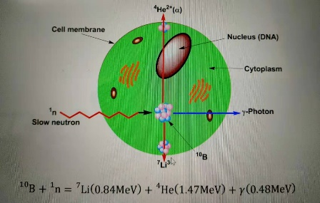 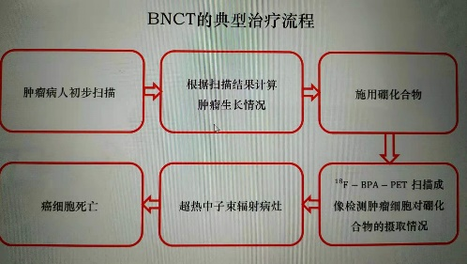

**2、BNCT的发展与尝试**

第一代硼化合物如硼酸等对肿瘤的选择性不强以及辐射剂量评估的准确性不足是BNCT早期失败的原因。第二代硼化合物是实际研究和临床使用最多的硼化合物，与第一代相比其对肿瘤细胞的选择性更好，留存时间更长。目前硼化合物主流分为单独使用BPA及联合使用BPA和BSH两种。期望第三代硼化合物对肿瘤细胞有更好的靶向性，甚至对细胞核乃至遗传物质有比较好的选择性，以更加高效地杀灭肿瘤细胞。

早期BNCT实践中，进行手术开颅，用热中子直接照射病灶。如今一般用超热中子照射，利用非患病区域慢化中子，使中子在病灶部位慢化到热中子水平。

有效杀灭肿瘤细胞，最大程度上避免复发，同时对健康组织造成最低程度的损伤，离不开精确、有效BNCT剂量体系的建立，这是BNCT成为更加常规癌症治疗手段而亟待解决的问题。

**3、BNCT在中国**

我国BNCT起步较晚，直到1990年6月才在北京召开BNCT学术研讨会；2014年9月，使用IHNI-1成功治愈黑色素瘤患者；2019年5月，厦门加速器硼中子俘获治疗中心开工建设。

我国目前每年新增癌症患者约430万，考虑我国人口年龄分布以及国民经济水平的进步，在未来10-20年内可能迎来一波癌症人数的峰值，这给BNCT带来了极大的机遇和挑战。

参考文献：

[1] 陈伯显, 张智. 核辐射物理及探测学[M]. 哈尔滨: 哈尔滨工程大学出版社, 2011.

[2] 王淼 等. 硼中子俘获治疗的进展及前景[J]. 同位素, 2017.

[3] 百度文库.核技术在医学领域中的应用.